laporan

Object Oriented Programming “Visibility”

Akhmad Fauzi

Mobile Application And Technology

Object Oriented Programming

Visibility Modifier adalah Code yang digunakan sebagai visibilitas suatu Class, Interface, Constructor, Function, dan Properties termasuk dengan Getter dan Setter.Visibility Modifier dibagi menjadi 4, yaitu Public, Private, Protected, dan Internal. Jika kita tidak menggunakan Visibility Modifier maka secara default program kita memiliki tingkat visibility yang bersifat public.

Visibilitas ini tergantung apakah ingin diterapkan pada deklarasi tingkat atas atau hanya deklarasi tingkat Class. Jadi untuk deklarasi tingkat atas yaitu sebagai berikut :

* Public (dihilangkan) : Kata kunci ini dilihat oleh seluruh basis code kita. Jika Kita tidak menyebutkannya, maka secara otomatis visibilitas modifiernya adalah public dan biasanya tidak muncul.
* Internal : Kata kunci ini hanya terlihat jika termasuk dalam modul yang sama (pengelompokan source code yang ditentukan oleh IDE yang kita gunakan)
* Private : Kata kunci ini hanya terlihat di dalam code tempat kata kunci ini dideklarasikan.

Lalu untuk Visibility Modifier yang digunakan saat deklarasi tingkat Class, maksudnya hanya bisa digunakan di dalam area tertentu saja, tidak bisa digunakan oleh file atau basis code lainnya. Ketiga visibilitas diatas juga termasuk, namun kita tambahkan yaitu :

* Protected : Kata kunci ini hanya bisa terlihat di dalam Class yang memuatnya dan semua subclass turunannya.

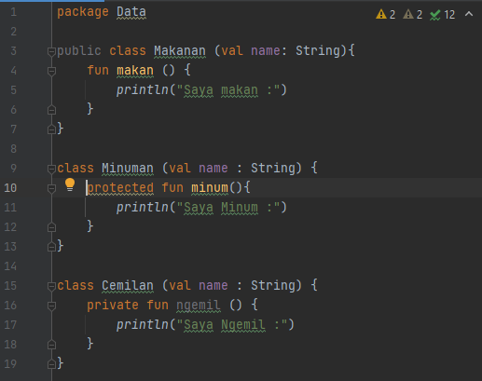Berikut ini contoh pengaplikasiannya.

Kita membuat Function dari beberapa Class diatas.

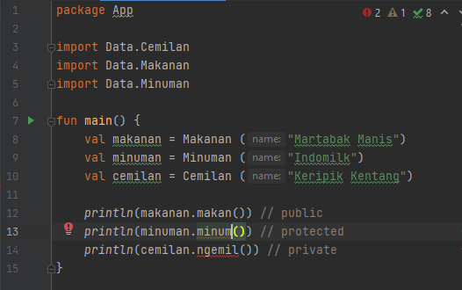

Function diatas terdapat 2 error, yaitu baris ke 13 dan baris ke 14, Dikarenakan pada Class minuman “fun minum” visibilitasnya protected, sedangkan pada Class Cemilan, “fun ngemil” visibilitasnya private, jadi Kita tidak bisa memanggil Function tersebut. Agar kita bisa memanggil kedua Function tersebut, kita ubah menjadi “open” atau kita ubah menjadi “public”.

